第2周学业水平评估测试—道德与法治
46.关于我国社会发展的进程，以下顺序正确的是（ ）
①中国共产党团结带领中国人民完成社会主义革命
②中国共产党团结带领中国人民完成新民主主义革命
③近代以来，中华民族遭受了前所未有的苦难
④1978年，党的十一届三中全会开启了改革开放的历史征程
A.①→②→③→④ B.①→③→④→② C.④→①→②→③ D.③→②→①→④
47.如图表反映了（ ）
​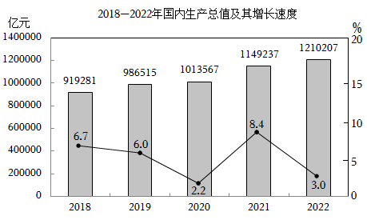
A．改革开放取得重大成就，建成了社会主义现代化强国
B．我国经济增速稳定，实现了经济社会高质量发展
C．我国经济总量不断增加，综合国力迈上新台阶
D．我国人民共享发展成果，走向了共同富裕
48.今天的中国，正以开放包容的胸襟、互利共赢的追求，开启不断扩大开放的新征程。下列举措能够体现这一观点的是（ ）
①设立海南自由贸易试验区 ②举办第31届世界大学生夏季运动会
③召开全国人民代表大会 ④开展第五次全国经济普查
A．①② B．①④ C．②③ D．③④
49.下列对如图认识正确的是（ ）
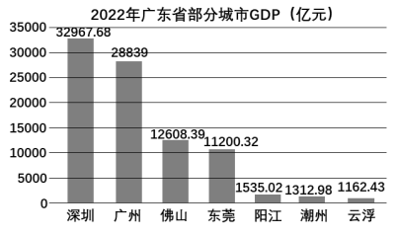
A.我省城乡发展不平衡 B.我国已实现全面小康
C.我国成为现代化强国 D.我省区域发展不平衡
50.中共中央、国务院印发《质量强国建设纲要》，《纲要》指出建设质量强国是促进我国经济由大向强转变的重要举措。实现纲要目标的正确路径为（ ）
①调研质量水平现状
②质量和品牌综合实力达到更高水平
③深入实施质量提升行动
A．①→②→③ B．①→③→② C．②→③→① D．③→①→②

